ẢNH HƯỞNG CỦA BÁN KÍNH CHUYỂN TIẾP KHUÔN ĐẾN QUÁ TRÌNH DẬP THỦY TĨNH PHÔI ỐNG PHÂN NHÁNH DẠNG CHỮ U
INFLUENCE OF THE DIE TRANSITION RADIUS ON THE HYDROFORMING
OF U-SHAPED BRANCHED TUBE BILLETS
Trịnh Thị Mai, Trần Vũ Lâm
Khoa Cơ khí, Trường Đại học Kinh tế - Kỹ thuật Công nghiệp
Đến Tòa soạn ngày 08/10/2025, chấp nhận đăng ngày 30/10/2025

Tóm tắt: | Dập thủy tĩnh (Hydroforming - HF) là công nghệ gia công kim loại tiên tiến dùng để tạo hình các chi tiết rỗng có dạng phức tạp, trong đó hình dạng khuôn - đặc biệt là bán kính chuyển tiếp - ảnh hưởng mạnh đến dòng chảy vật liệu và chất lượng tạo hình. Dù có nhiều nghiên cứu đã xem xét áp suất trong và cấp liệu dọc trục, song tác động của bán kính chuyển tiếp lên quá trình dập thủy tĩnh ống phân nhánh vẫn chưa được làm rõ.  Nghiên cứu này mô phỏng quá trình dập thủy tĩnh phôi ống phân nhánh dạng chữ U bằng vật liệu đồng CDA110 trên Abaqus/CAE với ba giá trị bán kính chuyển tiếp Rc = 4 mm,  6 mm và 8 mm. Khi Rc tăng từ 4 mm lên 8 mm, chiều cao phồng tăng 12,4% và độ mỏng thành lớn nhất giảm 4,6%. Phân tích PEEQ cho thấy bán kính lớn giúp phân bố ứng suất ổn định hơn và giảm tập trung ứng suất.  Kết quả cho thấy Rc = 8 mm là lựa chọn tối ưu trong điều kiện khảo sát, đảm bảo khả năng điền khuôn tốt và giảm nguy cơ phá hỏng, đồng thời cung cấp cơ sở định lượng hữu ích cho thiết kế và tối ưu hóa khuôn dập thủy tĩnh trong các nghiên cứu tiếp theo.
Từ khóa: | Abaqus/CAE, dập thủy tĩnh ống, chiều cao vấu (Hv), điều khiển số.
Abstract: | Hydroforming (HF) is an advanced metal forming technology used to manufacture hollow components with complex geometries, in which the die shape-especially the transition radius-significantly influences material flow and forming quality. Although many studies have examined internal pressure and axial feeding, the effect of the transition radius on the hydroforming of branched tubes has not been clearly clarified.  This study simulates the hydroforming of a U-shaped branched tube made of CDA110 copper using Abaqus/CAE with three transition radius values: Rc = 4 mm, 6 mm, and  8 mm. As Rc increases from 4 mm to 8 mm, the bulge height increases by 12.4%, while the maximum wall thinning decreases by 4.6%. The PEEQ analysis indicates that a larger radius provides a more stable stress distribution and reduces stress concentration.  The results show that Rc = 8 mm is the optimal choice under the investigated conditions, ensuring better die filling and reducing the risk of failure. These findings provide valuable quantitative data for die design and process optimization in tube hydroforming, serving as a foundation for future studies and experimental validation.
Keywords: | Abaqus/CAE, Tube hydroforming, Branched tube (Hv), Numerical simulation

1. GIỚI THIỆU
Công nghệ dập thủy tĩnh (Hydroforming - HF) là một trong những phương pháp gia công áp lực hiện đại, được ứng dụng rộng rãi trong chế tạo các chi tiết ống, kết cấu khung và hệ thống đường ống trong các ngành công nghiệp ô tô, hàng không và năng lượng. Các ưu điểm nổi bật của HF bao gồm khả năng tạo hình các chi tiết rỗng có hình dạng phức tạp, giảm số nguyên công so với dập truyền thống, cải thiện cơ tính của sản phẩm và nâng cao hiệu quả sử dụng vật liệu [1-3]. Bên cạnh đó, quá trình này còn giúp giảm khối lượng chi tiết, tiết kiệm năng lượng và thân thiện hơn với môi trường, phù hợp với định hướng phát triển bền vững trong lĩnh vực chế tạo cơ khí [4].
Trong số các yếu tố ảnh hưởng đến khả năng tạo hình, hình học khuôn đóng vai trò đặc biệt quan trọng [5]. Cụ thể, bán kính chuyển tiếp khuôn không chỉ quyết định phân bố ứng suất và biến dạng trong quá trình biến dạng dẻo của phôi ống mà còn ảnh hưởng trực tiếp đến hiện tượng mỏng thành, nhăn hoặc nứt vật liệu [6]. Các nghiên cứu trước đây chủ yếu tập trung vào ảnh hưởng của áp suất trong và cấp liệu dọc trục [7, 8], trong khi tác động của bán kính chuyển tiếp khuôn lên quá trình dập thủy tĩnh ống có nhánh vẫn chưa được làm rõ một cách hệ thống [9].
2. VẬT LIỆU VÀ PHƯƠNG PHÁP MÔ PHỎNG SỐ
2.1. Đối tượng nghiên cứu
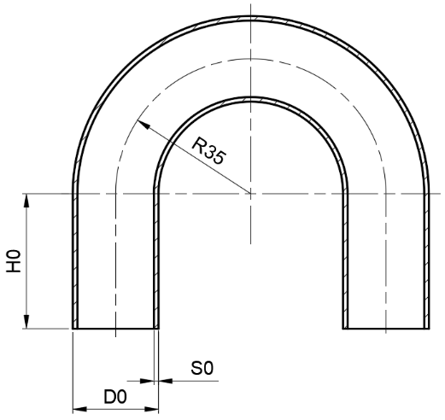
Hình 1. Bản vẽ phôi sau uốn
Trong nghiên cứu này, phôi ống đồng CDA110 không hàn được uốn sơ bộ thành dạng chữ U, với giả thiết rằng chiều dày thành ống là đồng nhất trên toàn bộ chiều dài và không tồn tại ứng suất dư sau quá trình uốn. Hình dạng phôi được thể hiện trong Hình 1, trong khi chi tiết sau khi mô phỏng dập thủy tĩnh được trình bày trong Hình 2.
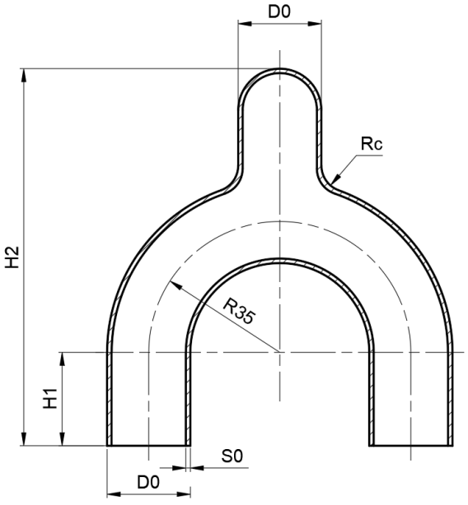
Hình 2. Bản vẽ chi tiết sau THF
Trong đó các thông số đầu vào:
D₀ = 22,22 mm;
S₀ = 1,2 mm;
H₀ = 35 mm;
H₁= 20 mm;
H₂: Phụ thuộc vào chiều cao nhánh tạo thành sau mô phỏng, đây là biến cần xác định;
Rc: Bán kính cong tại vùng chuyển tiếp (thông số cần khảo sát).
Các tính chất cơ học của vật liệu đồng CDA110 được tổng hợp trong Bảng 1 [10].
Bảng 1. Đặc tính kỹ thuật của vật liệu Cu CDA110 sau khi ủ [10]
Các thông số và đặc tính kỹ thuật của vật liệu CDA110 | Giá trị
Nhiệu độ khảo sát thông số vật liệu (ºC) | 24
Khối lượng riêng, ρ (kg/m³) | 8940
Module đàn hồi, E (GPa) | 115
Hằng số vật liệu, C (MPa) | 325
Số mũ hóa bền, n | 0,54
Hệ số Poisson, v | 0,33
Ứng suất chảy giới hạn, (MPa) | 170
Ứng suất bền giới hạn, (MPa) | 370
Mức độ giãn dài tương đối, (%) | 40
2. MÔ PHỎNG SỐ TRÊN ABAQUS/CAE
2.1. Quy trình mô phỏng số
Trong nghiên cứu này, quá trình dập thủy
tĩnh được mô phỏng bằng phần mềm Abaqus/CAE. Đây là một nền tảng phân tích phần tử hữu hạn (FEA) có độ chính xác cao, cho phép mô tả chi tiết phân bố ứng suất và biến dạng trong vật liệu [9, 11]. Quy trình mô phỏng được thực hiện theo các bước: thiết kế hình học, khai báo vật liệu và gán thuộc tính phần tử, lắp ráp mô hình, chia lưới, thiết lập điều kiện biên và tải trọng, sau đó tiến hành tính toán và phân tích kết quả [12].
2.2. Triển khai phương pháp phần tử hữu hạn (FEA)
2.2.1. Mô hình hóa và điều kiện biên
Trong module Part của Abaqus/CAE, các thành phần cần thiết bao gồm khuôn, chày, và phôi ống được xây dựng (Hình 3). Nhằm giảm chi phí tính toán và rút ngắn thời gian mô phỏng, mô hình hình học được đơn giản hóa bằng cách khai thác điều kiện đối xứng, theo đó chỉ một phần tư mô hình được xây dựng [13].
Sau khi thiết kế các phần tử từ thẻ Part thì mô hình được gắn các đặc tính của vật liệu cho phần tử ống nhờ thẻ Property. Tiếp đó là thực hiện lắp ráp mô hình (phần Assembly), thiết lập tương tác (Interaction) giữa các phần tử của mô hình với hệ ma sát được thiết lập đồng đều trên toàn bộ vùng có tác động qua lại là 0.1 (Hình 4).
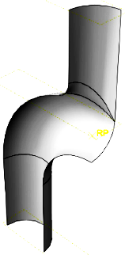 | 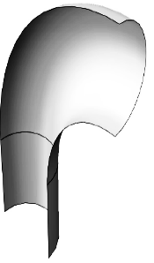 | 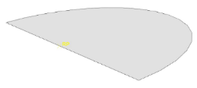
Khuôn | Ống | Chày
Hình 3. Các thành phần mô hình hình học
trong mô phỏng
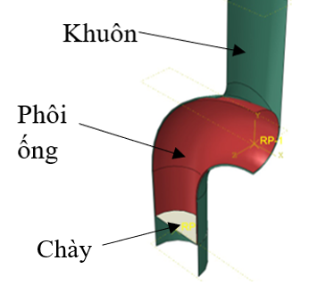
Hình 4. Mô hình lắp ghép
Phôi được mô hình hóa bằng phần tử vỏ S4R trong Abaqus/CAE. Lưới phần tử phôi ống được chia với kích thước trung bình 0,5 mm, các vùng cong được tinh chỉnh mịn hơn, nhỏ nhất khoảng 0,05 mm thông qua thiết lập Curvature control và Minimum size control, với tổng cộng 9.900 phần tử (Hình 5).
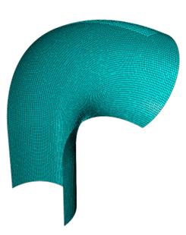
Hình 5. Mô hình chia lưới phôi ống
Điều kiện biên là yếu tố ảnh hưởng trực tiếp đến kết quả mô phỏng. Khi gắn điều kiện biên cho quá trình thủy tĩnh ống với nghiên cứu này cần chú ý đến các yếu tố: giá trị áp suất lòng ống, giá trị lực hay khoảng dịch chuyển chày đầu ống. Đồng thời cần phải chú ý đến việc khống chế chuyển động đối với những vùng lấy đối xứng để tránh những biến dạng không mong muốn. Sau tất cả những thông số này thì vấn đề không nhỏ đó là kiểu cấp áp suất chất lỏng, dịch chuyển chày được
thiết lập tại các Tabular Amplitude trong Abaqus/CAE.
2.2.2. Cơ sở lý thuyết
Theo Reimund Neugebauer khi áp suất chất lỏng tạo hình <100 MPa thì bán kính vùng chuyển tiếp nhỏ nhất [6]:
Trong nghiên cứu này áp suất tối đa được áp dụng là 30 MPa [8] được thực hiện với các giá trị bán kính chuyển tiếp là 4, 6 và 8 mm.
3. THU THẬP KẾT QUẢ VÀ THẢO LUẬN:
3.1. Thu thập kết quả
Sau khi thực hiện mô phỏng số với các giá trị bán kính chuyển tiếp khuôn (Rc) khác nhau, nghiên cứu đã thu thập các kết quả gồm: chiều cao phồng của nhánh, mức độ mỏng thành tại đỉnh nhánh, cùng ứng suất và biến dạng dẻo tương đương (PEEQ) tại vùng tạo hình nguy hiểm nhất. Các kết quả này được minh họa trong Hình 6, 7 và 8.
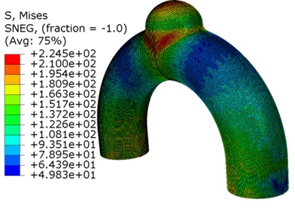
a) Chi tiết sau tạo hình Rc4
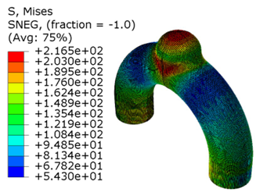
b) Chi tiết sau tạo hình Rc6
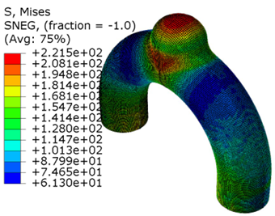
c) Chi tiết sau tạo hình Rc8
Hình 6. Hình ảnh chi tiết sau mô phỏng
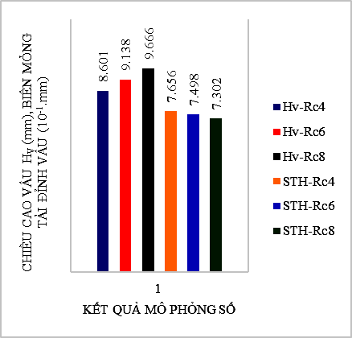
Hình 7. Biểu đồ giá trị chiều cao nhánh tạo thành Hv (mm) và biến mỏng (STH) tại đỉnh vấu (10⁻¹ mm)
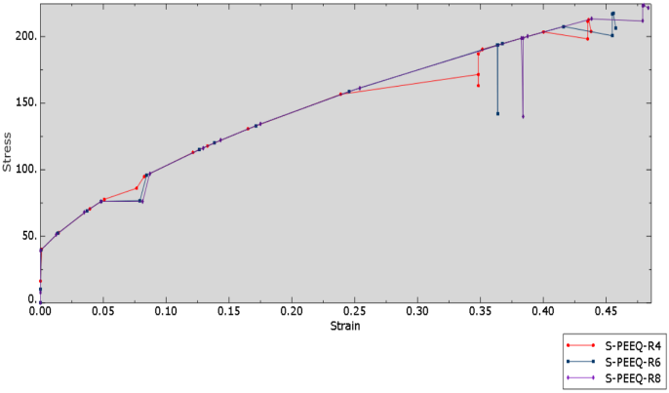
Hình 8. Mối quan hệ giữa ứng suất và biến dạng PEEQ tại đỉnh vấu phụ thuộc vào bán kính
chuyển tiếp
3.2. Thảo luận
Dựa trên biểu đồ ở Hình 7, thể hiện chiều cao vấu (Hv) và độ biến mỏng thành (STH) tại đỉnh vùng phình đối với các bán kính chuyển tiếp Rc4, Rc6 và Rc8, có thể rút ra các
nhận xét sau. Chiều cao vấu (Hv) tăng theo bán kính chuyển tiếp: khi bán kính tăng từ Rc4 lên Rc8, giá trị Hv tăng từ 8,601 mm lên 9,666 mm. Điều này cho thấy bán kính lớn hơn giúp cải thiện khả năng điền đầy khuôn và tạo ra chiều cao phình lớn hơn. Độ biến mỏng thành (STH) giảm khi bán kính tăng: giá trị STH giảm từ 0,7656 mm (Rc4) xuống 0,7302 mm (Rc8), nghĩa là bán kính lớn giúp phân bố ứng suất đồng đều hơn và giảm nguy cơ mỏng cục bộ.
Quan hệ đánh đổi giữa Hv và STH cho thấy bán kính nhỏ (Rc4) tạo thành dày hơn nhưng chiều cao vấu thấp, trong khi bán kính lớn (Rc8) đạt chiều cao vấu cao nhưng kèm theo thành mỏng hơn. Vì vậy, việc chọn bán kính chuyển tiếp cần cân bằng giữa mục tiêu tăng chiều cao vấu và đảm bảo an toàn về độ dày thành.
Từ các đường cong ứng suất - biến dạng tương đương (PEEQ) trong Hình 8 cho các trường hợp Rc4, Rc6 và Rc8, có thể nhận thấy các xu hướng sau. Ở giai đoạn đầu (strain
< 0,1), ba đường cong gần như trùng nhau, cho thấy ảnh hưởng của bán kính chuyển tiếp là không đáng kể trong giai đoạn đầu phát triển biến dạng dẻo; tuy nhiên, Rc4 có sự lệch nhẹ trong khoảng 0,07-0,1 với ứng suất tăng sớm hơn hai trường hợp còn lại. Ở giai đoạn trung gian (0,1 < strain < 0,35), cả ba trường hợp đều thể hiện sự tăng ứng suất ổn định. Rc8 có xu hướng cao hơn một chút, phản ánh khả năng duy trì biến dạng dẻo ổn định hơn và làm chậm sự mềm hóa. Ở giai đoạn cuối (strain > 0,35), sự khác biệt rõ rệt: Rc8 duy trì mức ứng suất cao nhất, tiếp theo là Rc6, trong khi Rc4 giảm ứng suất sớm và xuất hiện dao động đột ngột. Điều này cho thấy bán kính nhỏ dễ xảy ra tập trung ứng suất và mất ổn định cục bộ, làm tăng nguy cơ phá hỏng.
Như vậy, bán kính lớn (Rc8) cho thấy đường cong PEEQ ổn định hơn, kéo dài khả năng biến dạng dẻo và giảm nguy cơ mất ổn định, trong khi bán kính nhỏ (Rc4) kém ổn định và dễ phát sinh dao động ứng suất bất lợi. Kết quả này phù hợp với xu hướng của Hv và STH: bán kính lớn giúp tăng chiều cao vấu và giảm mức độ biến mỏng thành. Tổng quan từ Hình 7 và Hình 8 cho thấy Rc8 mang lại đặc tính tạo hình tốt nhất, với chiều cao vấu lớn và trạng thái biến dạng ổn định hơn. Tuy nhiên, cần xem xét biện pháp bổ sung như đối áp hoặc điều chỉnh tham số công nghệ để kiểm soát biến mỏng và đảm bảo STH nằm trong giới hạn an toàn.
4. KẾT LUẬN
Nghiên cứu này đã tiến hành mô phỏng số quá trình dập thủy tĩnh phôi ống nhánh dạng chữ U bằng vật liệu đồng CDA110 với các bán kính chuyển tiếp khuôn Rc = 4 mm, 6 mm và 8 mm bằng phần mềm Abaqus/CAE. Kết quả cho thấy: khi bán kính tăng lên, chiều cao phình (Hv) tăng từ 8,601 mm (Rc = 4 mm) lên 9,666 mm (Rc = 8 mm), phản ánh khả năng điền đầy khuôn được cải thiện đáng kể. Độ biến mỏng thành (STH) giảm khi bán kính tăng, góp phần phân bố ứng suất đồng đều hơn và giảm nguy cơ phá hỏng cục bộ. Mối quan hệ ứng suất–biến dạng tương đương (PEEQ) cho thấy Rc = 8 mm tạo ra đường cong ổn định hơn, cho phép vật liệu duy trì biến dạng dẻo trong thời gian dài hơn so với các bán kính nhỏ hơn.
Do đó, Rc = 8 mm được xác định là lựa chọn hợp lý để đạt hiệu quả tạo hình cao; tuy nhiên, cần kết hợp với việc điều chỉnh phù hợp các tham số công nghệ hoặc áp dụng chày đối áp nhằm kiểm soát biến mỏng thành trong giới hạn an toàn.
Các kết quả thu được cung cấp cơ sở khoa học cho thiết kế khuôn trong dập thủy tĩnh ống và có thể được sử dụng làm tài liệu tham khảo trong tối ưu hóa quá trình chế tạo các chi tiết rỗng có hình dạng phức tạp trong thực tiễn sản xuất. Trong tương lai, nghiên cứu sẽ được mở rộng theo hướng khảo sát ảnh hưởng của áp suất tạo hình, hệ số ma sát và đối áp, đồng thời so sánh với kết quả thực nghiệm nhằm nâng cao độ tin cậy.

TÀI LIỆU THAM KHẢO
Phạm Văn Nghệ, Công nghệ dập thủy tĩnh, Tr 235-239, Trường Đại học Bách khoa Hà Nội, (2006).
K. N. Bogoyavlensky et al., Hydroplastic Treatment of Metals, chương 1, ISBN 3-540-61185-1 Springer-Verlag Berlin Heidelberg New York, (1988).
Harjinder Singh, Fundamentals of Hydroforming, Society of Manufacturing Engineers (SME), (2003).
Schuler GmbH (Hrsg.), Handbuch der Umformtechnik, Berlin: Springer, (1996).
Nguyễn Đắc Trung, Vũ Đức Quang, “The Influence of the Protrusion Inclination Angle on the Formability of Hollow Joint in the Tube Hydroforming Process”, Journal of Machine Engineering, 2025, DOI: 10.36897/jme/203468.
R. Neugebauer (Hrsg.), Hydro-Umformung, Springer, Berlin, (2006).
Vũ Đức Quang, Nghiên cứu công nghệ dập thủy tĩnh để tạo hình chi tiết rỗng dạng trụ bậc và chữ T từ phôi ống, Luận án Tiến sĩ, Viện Cơ khí, Trường Đại học Bách khoa Hà Nội, (2024).
Trịnh Thị Mai, Đinh Văn Duy et al., “Hydro-Forming of U-Shaped Parts with Branches”, Engineering Technology & Applied Science Research, vol. 15, no. 1, pp. 19226-19231, (2025), DOI: 10.48084/etasr.9227.
Mihaita Matei, Augustin Gakwaya et al., “Assessment of Process Modelling Tools for Tube Hydroforming Using Abaqus Software: Finite Element Modelling and Failure Modes Analysis”, Journal of Materials Processing Technology, (2005), DOI: 10.1016/j.jmatprotec.2005.06.045.
Vũ Đức Quang et al., “Effect of Loading Paths on Hydroforming Ability of Stepped Hollow Shaft Components from Double Layer Pipes”, EUREKA: Physics and Engineering, no. 4, pp. 143–154, (2023), DOI: 10.21303/2461-4262.2023.002797.
Vũ Đức Quang, “The Optimization of Rotary Bending Die Process: Criteria for the Metal Sheet Angles and Springback Effects”, Engineering Technology & Applied Science Research, vol. 15, no. 1, pp. 20553–205588, (2025), DOI: 10.48084/etasr.9706.
Nguyễn Đắc Trung et al., Mô phỏng số các quá trình biến dạng, Nhà xuất bản Trường Đại học Bách khoa Hà Nội, (2011).
Simulia, Abaqus 2016 Documentation, Online: http://130.149.89.49:2080/v2016/index.html

Thông tin liên hệ: | Trần Vũ Lâm  Điện thoại: 0912559400 - Email: tvlam@uneti.edu.vn  Khoa Cơ khí, Trường Đại học Kinh tế - Kỹ thuật Công nghiệp.

